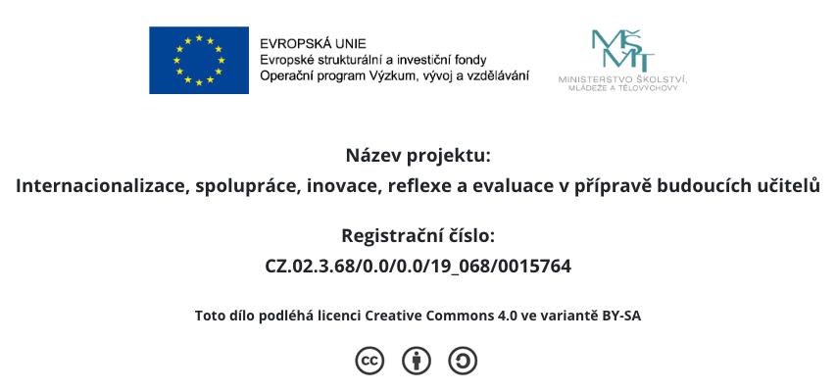

KHK/HUDO3 Hudební dovednosti 3

Příručka pro studenty a vyučující předmětu

Noty písní a cvičení s metodickými poznámkami
k nástrojové a zpěvní interpretaci

Autor textu příručky a doprovodů písní: doc. PaedDr. Marie Slavíková, CSc.

Plzeň 2022

Obsah:

Požadavky k předmětu KHK/HUDO3 (platné od ak. roku 2021/22)
Povinné písně s poznámkami k provedení:
Ach synku, synku
Až já pojedu přes ten les
Beskyde, Beskyde
Byla jedna Káča
Dívča, dívča, laštovička
Dú Valaši, dú
Indián
Koulelo se, koulelo (v d moll a e moll)
Na tý louce zelený (v D dur jednohlas, v C dur dvojhlas)
Oči, černé oči
Rampouch
Valčíček
Voláme sluníčko
Vyletěla holubička ze skály
Technická cvičení s poznámkami k provedení:
Dva modely k rozezpívání
Stupnice e moll, d moll
Klavírní škola BGS, etuda č. 66

Požadavky k předmětu KHK/HUDO3 (platné od ak. roku 2021/22)

KHK/HUDO3 HUDEBNÍ DOVEDNOSTI 3
platné ve výuce doc. PaedDr. M. Slavíkové, CSc. a dalších vyučujících KHK.
V těchto požadavcích jsou upřesněny požadavky, uvedené v sylabu předmětu.
Požadavky na studenta:
1. Pěvecké dovednosti
- upevňování základů pěvecké techniky (pěvecké dýchání se zapojením hlubokého nádechu a tzv. dechové ekonomiky, měkké nasazování tónu, jeho správné tvoření a vedení /hlavová rezonance, vyklenutí horního patra jako při zívání, pro vytvoření dostatečného prostoru pro rozeznění tónu/, artikulace, frázování melodie, „dynamický oblouk“ – zesílení a zeslabení během melodické fráze);
- čistá intonace a rytmická přesnost při zpěvu písní uvedených v požadavcích pro instrumentální dovednosti. Student zpívá s jistotou, není nutné umět všechny písně zcela zpaměti;
- cvičení k rozezpívání – zaslat 2 videa: třítónový model a model „Jé, jé, jé, jé, co se děje, jelimánek jetel seje.“ Pravá ruka hraje melodii, levá ruka rytmizuje příslušnou dudáckou kvintu (případně celý kvintakord) tóniny. S předstihem zahrát novou tóninu (sluchová opora pro žáky). Transponovat celý model po půltónech od c¹ do a¹ (viz příloha). Současně zpěv a hra oběma rukama, dát hlavou pokyn ostatním ke zpěvu a také současně sám/sama zpívat.
Ze všech dovedností budou studenti přezkoušeni individuálně v semináři, nebo ponecháváme též možnost zasílat domácí videonahrávky. Při zasílání videí je třeba zaslat nahrávky zpěvu pěti libovolných písní z tabulky, zpívat na kameru, doprovázet se student může levou rukou.
2. Instrumentální dovednosti
- stupnice e moll, e moll (melodická) pravou rukou, přes 2 oktávy;
- kadence T – S6/4 – T – D6 – T v tóninách e, d;
- hra písní z učebnice Hudební výchova pro 3. ročník (Lišková, Hurník) – podle přiloženého seznamu; celkem 14 písní. – Uvedené úkoly zasílejte nahrané na videích, nebo lze plnit v seminářích předmětu.
Písně hrát dohromady, s doprovodem stylu „polka“, „valčík“, rozklad, výjimečně akord – žádná píseň nebude doprovázena celá pouze akordem na 1. dobu (protože nepodporuje dostatečně rytmické cítění při vedení žáků). Student opatří písně předehrou. Osvojí si hru transpozic do C dur, D dur, F dur, d moll, e moll (viz Seznam povinných písní). Během hry dokáže student dát hlavou pokyn k začátku zpěvu, melodii bude hrát pokud možno vázaně.
Hru paralelních tercií, podkládajících melodii v 1. (vrchním) hlasu v písni Na tý louce zelený, si student nejprve upevní opakováním etudy BGS č. 94 z minulého semestru. Stejným způsobem si procvičujte dvojhlas v paralelních terciích i u písně Pod naším okýnkem, Mravenci (2. část) z předmětu HUDO2.
Videa (celkem 27, nebo 22 – zvládne-li student/ka hrát současně se zpěvem) zasílejte nejlépe po částech do zápočtového týdne, případně pouze několik nesplněných úkolů nejpozději do konce zkouškového období, po domluvě s pedagogem.
Odkaz na disk k zasílání videí k zápočtu pošle zkoušející pedagog.

SEZNAM POVINNÝCH PÍSNÍ K ZÁPOČTU (Z UČEBNICE HV 3)
Název písně (strana v učebnici) | Původní tónina | Transpozice
1. Ach synku, synku (11) | D dur | C dur
2. Až já pojedu přes ten les (62) | e moll | d moll
3. Beskyde, Beskyde (37) | C dur | -
4. Byla jedna Káča (78) | F dur | -
5. Dívča, dívča (79) | C dur | -
6. Dú Valaši, dú (29) | F dur | -
7. Indián (56) | D dur | -
8. Koulelo se, koulelo (101) | e moll | d moll
9 a/ Na tý louce zelený (polka, s. 74) |  | D dur
9 b/ Na tý louce zelený (74) – v C dur hrát jako dvojhlas v paralelních terciích | C dur
10. Oči, černé oči (89) | C dur | -
11. Rampouch (47) | C dur | -
12. Valčíček (J. Nedvěd) | F dur | -
13. Voláme sluníčko (66) | D dur | -
14. Vyletěla holubička ze skály (21) | C dur | -

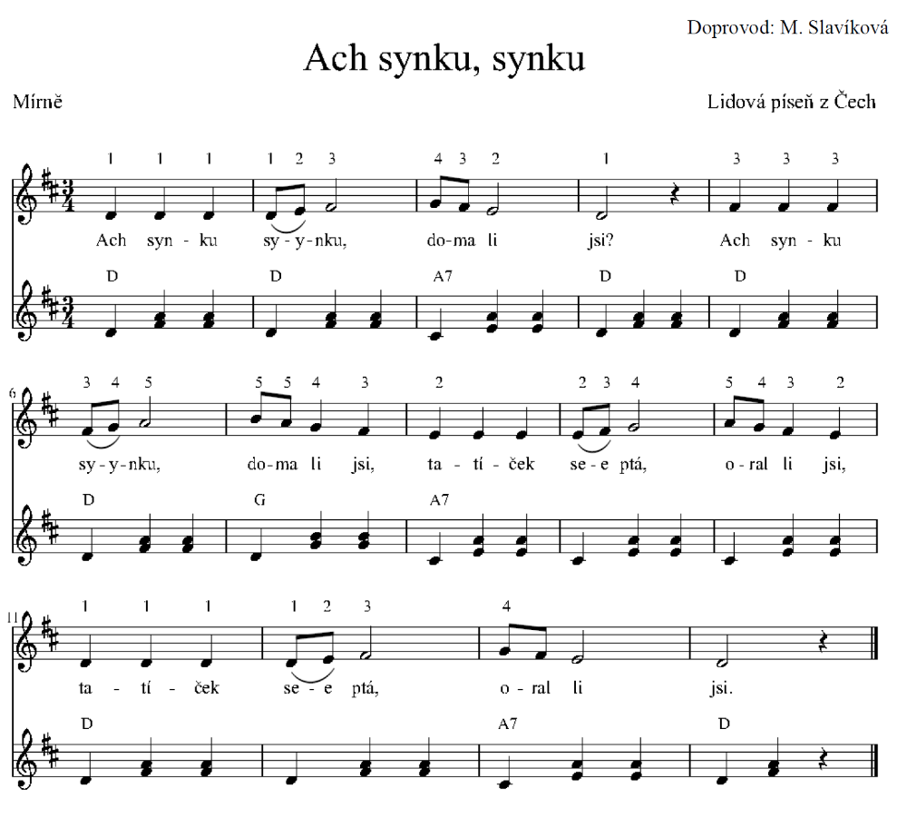
Píseň je v tónině D dur, v ¾ taktu.
Poznámky pro instrumentální provedení:
Typ doprovodu – rozložený doprovod typu „valčík“ v levé ruce.
V pravé ruce dbejte na důslednou hru způsobem legato – vázaně. Zejména u melodických frází na začátku písně (první a druhé čtyřtaktí) je třeba pro správný výraz písně hrát důsledným stylem legato.
Akordy: v písni se střídají T a D, pouze v 7. taktu je akord S.
Poznámky pro zpěvní přednes:
Dbejte na správné pěvecké dýchání – píseň má delší melodické fráze, proto je nutné prohloubit nádech a hospodařit s dechem při pěveckém výdechu.
Oblouček spojující dvě noty rozdílné délky znamená, že noty spojíme plynule, aby nezněly odděleně.
Melodický oblouk podpoříme dynamikou – vrchol je na nejvyšším tónu každého čtyřtaktí.
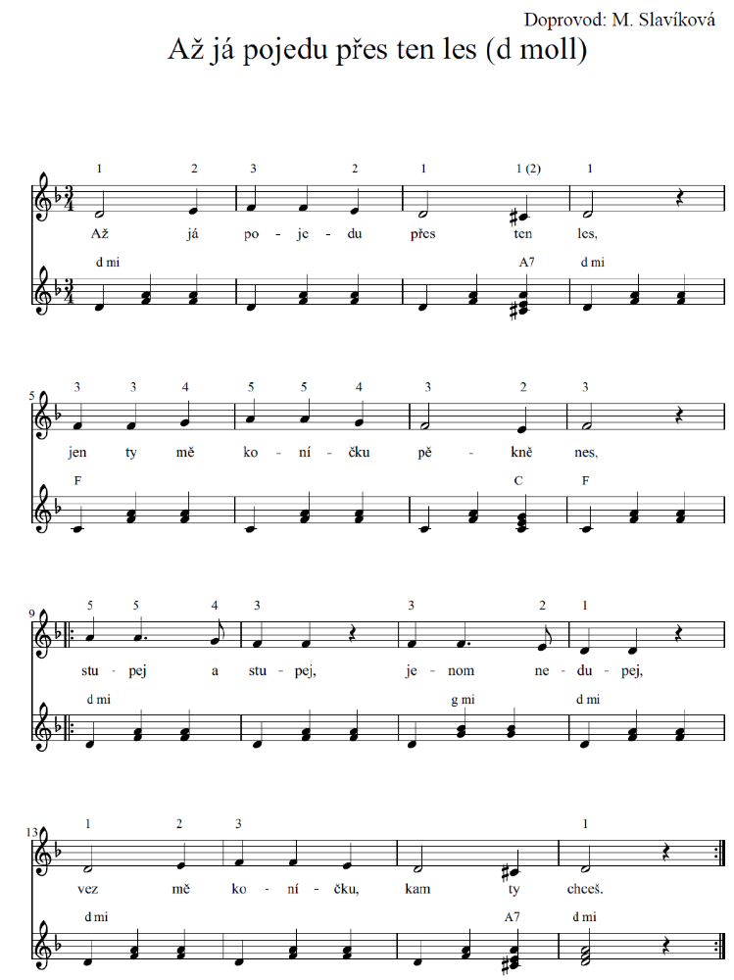

Píseň je v tónině d moll, v ¾ taktu.
Poznámky pro instrumentální provedení:
Jedná se o melodickou mollovou stupnici, nezapomeňte zvyšovat 7. stupeň (cis). Hraje se legatovým stylem, v 9. a 11. taktu dejte pozor na tečkovaný rytmus a jeho přesné provedení.
Akordy d mi (d-f-a), A⁷ (cis-e-a), C (c-e-g) se hrají prsty 5-3-1, akordy g mi a F se hrají prsty 5-2-1.
Poznámky pro zpěvní přednes:
Zpíváme legato, plynule, promyslíme si nádechy (v pomlkách), šetříme dechem. V textu je na druhé době v taktu několikrát hláska „sykavka“ – les, nes, chceš. Dbáme zde na přesnou výslovnost a závěrečnou hlásku vyslovíme až těsně před začátkem následující (třetí) doby a tak, abychom se stačili nadechnout v pomlce.

Píseň je v tónině C dur, v 2/4 taktu.
Poznámky pro instrumentální provedení:
Píseň začíná 3. stupněm, druhé trojtaktí imituje první, v přenesení o sekundu výše. Po stránce rytmické dáváme pozor na přesné provedení synkopy v 1., 4., 7. a 9. taktu písně. Nezávisle na hře pravé ruky hraje levá pravidelný doprovody typu polka. Procvičujeme nezávislost rukou při hře oběma rukama.
Akordy C a G⁷ hrajeme prsty 5-3-1, akord subdominanty F v 7. taktu hrajeme prsty 5-2-1. Přízvučnou první dobu můžeme mírně zdůraznit akcentem.
Poznámky pro zpěvní přednes:
Dbáme na správnou výslovnost a některé výrazy z valašského nářečí. Zpíváme rytmicky výrazně, zejména dodržujeme synkopy.
Píseň je vhodná i pro zpěv lidového dvojhlasu v paralelních terciích – doporučujeme procvičovat zpěv např. tak, že pravou rukou hrajete melodii 1. hlasu a zpíváte současně 2. hlas o tercii níže. Pro usnadnění a zpočátku procvičování si lze melodii 2. hlasu připsat, později „oporu“ smazat a zpívat pouze podle sluchu (tzv. percepční příprava ke zpěvu dvojhlasu).

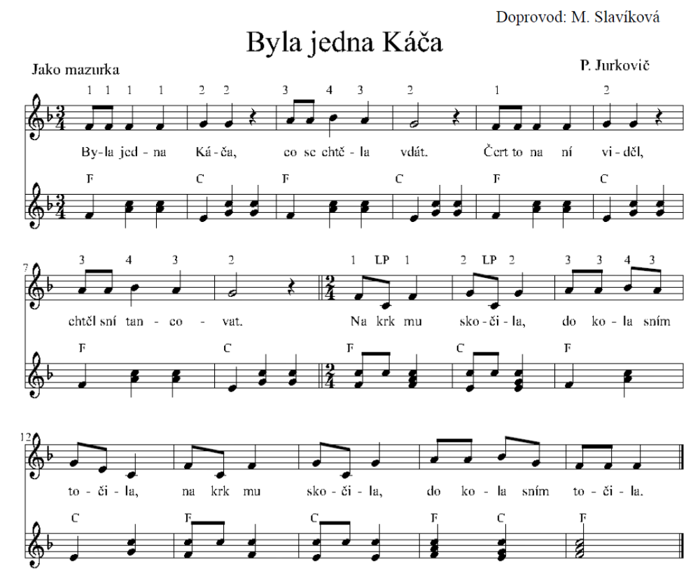

Píseň je v tónině F dur. První část je v ¾ taktu (mazurka), druhá část je v taktu 2/4 (polka).
Poznámky pro instrumentální provedení:
Vodítkem pro rytmicky přesné provedení je pravidelně opakovaný model tyty tá tá / tá – á - /, přesně jej rytmicky provedeme. Pulzaci dob provádí levá ruka v doprovodu, která je zde oporou rytmického cítění. Přechod do dvoudobého metra je přirozený, plynulý, příliš nezrychlíme ani nezpomalíme tempo.
Poznámky pro zpěvní přednes:
Nápěv písně začíná na 1. stupni opakovanými tóny. Dodržujte přesné rytmické hodnoty a dbejte na srozumitelnou artikulaci.
Větší melodické skoky ve 2. části písně jsou hlasově i intonačně náročnější, vyžadují důkladné rozezpívání před zpěvem této písně.

Píseň je v tónině C dur. Je psána v 2/4 taktu.
Poznámky pro instrumentální provedení:
Rytmus písně je pravidelný, v notách čtvrťových nebo osminových. Problém může nastat u tečkovaného rytmu ve 3. taktu a v následujícím taktu při spojení not g, f obloučkem. Toto místo dobře procvičíme současně s přesnou výslovností textu.
Typ doprovodu je opět požadovaný rozklad, avšak v osminových hodnotách. Je to z důvodu střídání harmonických funkcí v rámci jednoho taktu.
Poznámky pro zpěvní přednes:
Intonační zvláštností této písně je začátek na 2. stupni durové tóniny (solmizačně – slabika re). Musíme proto začít doprovázet akordem dominanty, G.
Zpíváme klidně, v mírném tempu, dbáme na správnou výslovnost nářečních výrazů.

Píseň Dú Valaši, dú je psána v tónině F dur, v dvoučtvrtečním taktu.
Poznámky pro instrumentální provedení:
Melodie písně začíná 3. stupněm, lze začít hrát 3. prstem. V tom případě spodní 5. stupeň ve 2. taktu (c¹) zahrajeme palcem levé ruky (značeno LP). Hrajeme vázaně, pozor na snížený 4. stupeň – hes. V levé ruce podle zapsaného doprovodu střídáme styl akordický (v 1. – 4. taktu) s přiznávkovým (v 5. – 8. taktu). Ligatura ve 2., 4. a 10. taktu znamená, že akord držíme na obě doby, pouze levý palec přizvedneme na příslušnou, tj. 2. dobu a zahrajeme jím tón c¹.
Poznámky pro zpěvní přednes:
Píseň je ve středně vysoké poloze, je nutné se předem rozezpívat, aby nástup melodie na tónu a¹ a na všech dalších místech, sestupujících shora dolů, zněl uvolněně a dostatečně otevřeně (povolíme spodní čelist, vykleneme horní patro).
Píseň je v mírném tempu. Přečtěte si pozorně text a správně vyslovujte nářeční výrazy, zde jinak dobře srozumitelné.

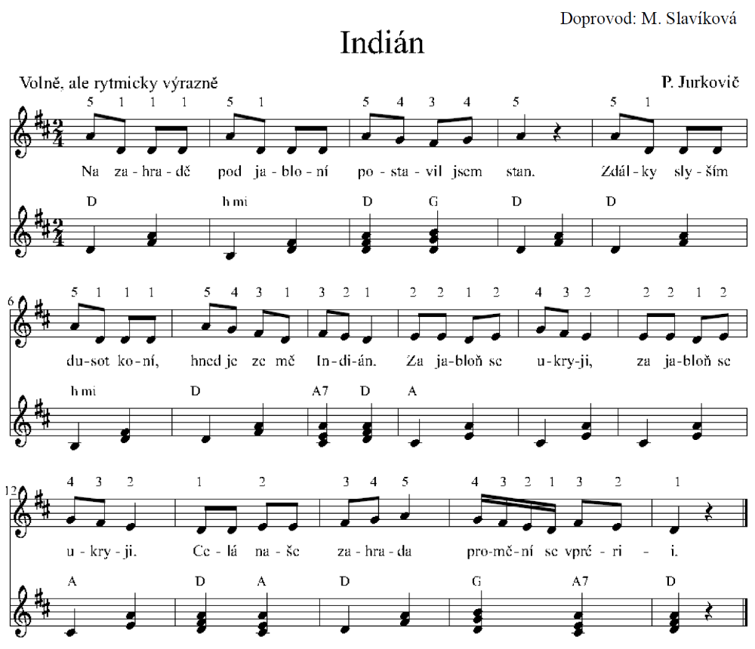

Píseň je zkomponována v tónině D dur, v dvoučtvrtečním taktu.
Poznámky pro instrumentální provedení:
Charakteristický je melodický skok čisté kvinty na začátku první a druhé fráze (1. a 5. takt) melodie. V předposledním taktu správně „artikulujeme“ šestnáctinové noty, abychom nevybočili z rytmu. V levé ruce je neobvyklý akord h moll (h mi), hraje se h-d-fis, možno zjednodušit na h-fis a hrát pouhé dva tóny místo celého trojzvuku – rozloženě, na 1. dobu h, na 2. dobu fis.
Poznámky pro zpěvní přednes:
Nasazení tónu ve vyšší hlasové poloze vyžaduje zpěv s povolenou bradou a dostatečně vyklenutým horním patrem, s užitím hlavové rezonance. Střední část („za jabloň se ukryji“) zpívejte lehce, bez tlaku do hlasivek, ve slabší dynamice.

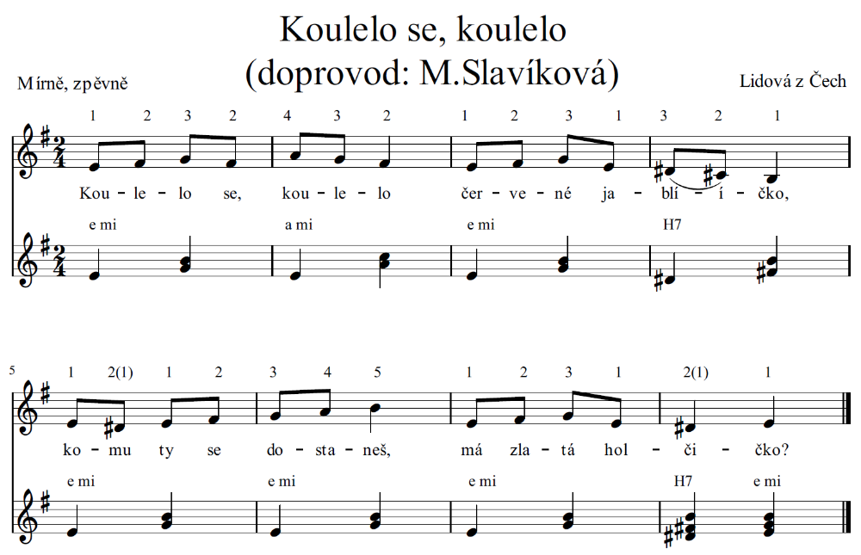

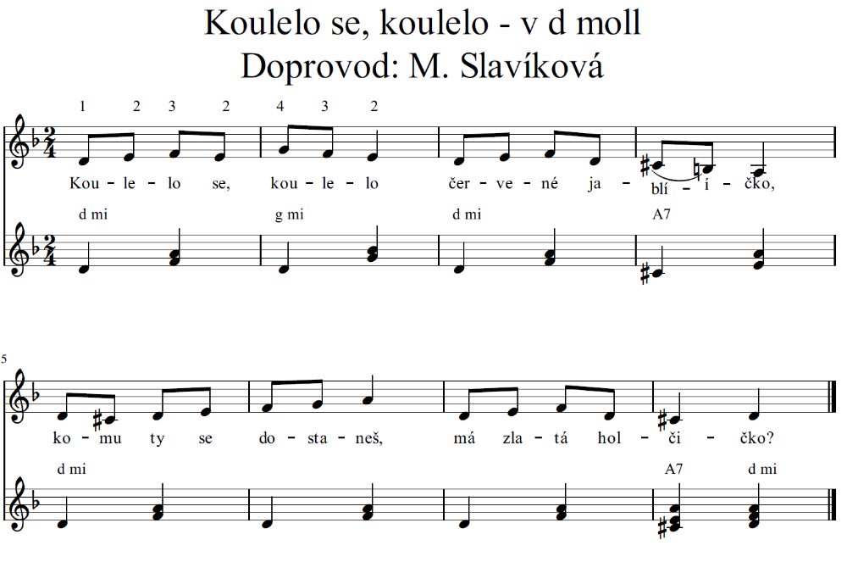

Původní verze písně v učebnici Hudební výchova pro 3. ročník ZŠ je v tónině e moll. Studenti mají za úkol naučit se transponovat píseň do d moll, která je také pěvecky vhodná z hlediska hlasové polohy. Píseň je v dvoučtvrtečním taktu.
Poznámky pro instrumentální provedení:
Hrajeme volným tempem, vázaně. Prstoklad písně je jednoduchý, malé intervalové skoky. Obtížnější místo je ve 4. taktu, kde doporučujeme hrát 3., 2., 1. prstem a křížit horem. Pozor na správné hraní mollové subdominanty ve 2. taktu – v e moll: e-a-c, v d moll: d-g-hes.
Poznámky pro zpěvní přednes:
Zpíváme uvolněně, správně vyslovujeme; ve 4. taktu je ligatura – na jednu slabiku („blí“) zpíváme dvě různě vysoké noty. Nadechovat bychom měli, vzhledem k nutnosti dodržení celé melodické fráze, až po 4. taktu. Praktikujeme dechovou ekonomiku („šetření dechem“). Při nácviku písně, kdy zpíváme v pomalejším tempu, můžeme nadechovat i po dvou taktech.

Doprovod: M. Slavíková
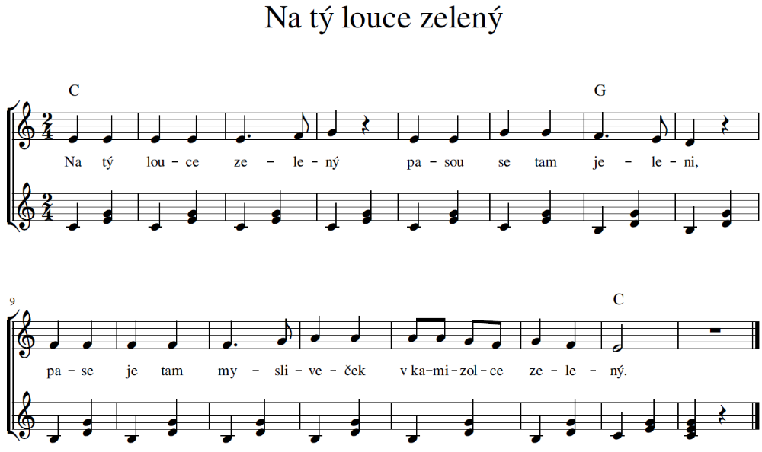

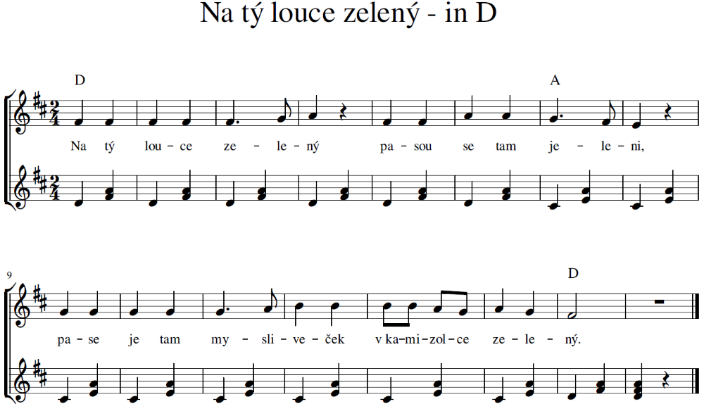

2. Počkej na mě, má milá, zastřelím ti jelena,
Aby se ti zalíbila myslivecká halena.
3. Počkej na mě, mý srdce, zastřelím ti zajíce,
Aby se ti zalíbila myslivecká čepice.
Poznámky pro instrumentální provedení:
Studenti si mají píseň umět transponovat z původní D dur do tóniny C dur a v této tónině si opakovat a upevňovat dovednost slyšení i zpěvu 2. hlasu k melodii. Doporučujeme zapsat si do not 2. hlas, tj. paralelní melodii o tercii níže pod 1. hlasem. Tento 2. hlas můžete zpívat s oporou o hru 1. hlasu v pravé ruce. Ke splnění požadavků je možné buď zazpívat 2. hlas k hranému 1. hlasu, nebo pouze zahrát dvojhlasně melodii písně (pravá hraje v terciích) s náležitým doprovodem levou rukou. Před nácvikem 2. hlasu si osvojte hru etudy č. 66 z klavírní školy, kde je hra melodie v terciích procvičena.
Rytmus písně – dbáme na dodržení přesných délkových hodnot u tečkovaného rytmu v 3., 7. a 11. taktu.
Poznámky pro zpěvní přednes:
Zaměříme se na intonačně čistý začátek písně, tj. 3. stupeň v dur. Pomůckou může být představa začátku písně Maličká su nebo Když jsem jel do Prahy pro hrách. Přesnou intonaci opakovaných tónů na několika místech v melodii podpoříme funkční dechovou oporou a měkkým nasazováním hlasu, při pružné funkci bránice. Přesnosti rytmu napomůžeme výraznou a přesnou artikulací zejména souhlásek v textu.

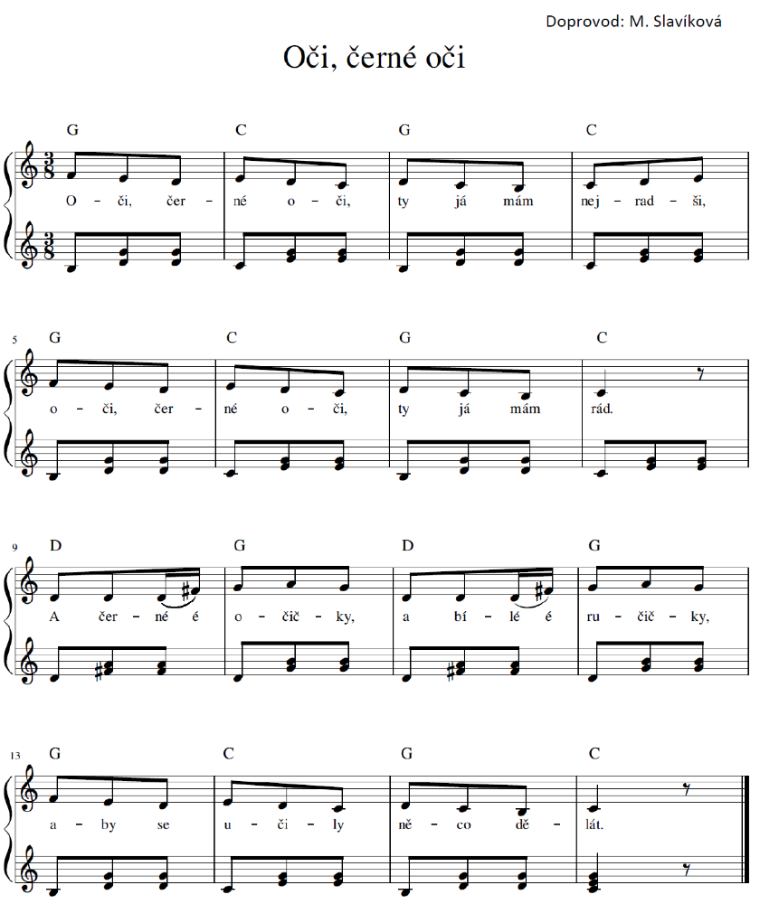

Poznámky pro instrumentální provedení:
Píseň je notována v C dur, začíná však 4. stupněm tóniny (f), k němuž ladí nikoliv tónický akord, ale dominantní. Začátek písně tedy doprovázíme akordem G dur. Dále je charakteristický tříosminový takt, který v doprovodu stylizujeme jako valčíkovou přiznávku.
Druhá část písně (od 9. taktu) začíná modulací do tóniny D dur a její subdominanty G, poslední část (13. – 16. takt) se opět vrací do tóniny původní.
V rytmu je třeba dbát na přesné provedení dvou šestnáctinových not na třetí době v taktu (9. a 11. takt), nezrychlit je, ani nezpomalit, ale přesně je „vyslovit“ v průběžném tempu písně.
Poznámky pro zpěvní přednes:
Neobvyklý je začátek melodie písně na 4. stupni v dur: tato píseň bude sloužit jako intonační opora pro volné nástupy při intonační metodě nácviku písní v hudební výchově na 1. stupni ZŠ, proto je důležité se ji s jistotou naučit. Harmonickou oporou je akord dominanty G.
Modulaci do D dur také intonačně podpoříme hrou doprovodných akordů D a G.

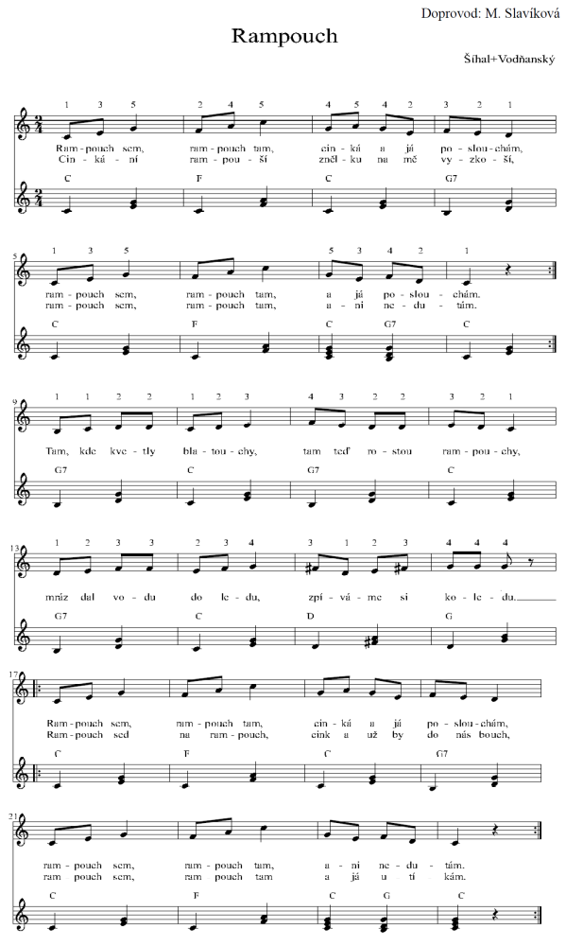
Poznámky pro instrumentální provedení:
Píseň je notována v C dur, v dvoučtvrtečním taktu.
Terciové kroky v prvních dvou taktech a na několika dalších místech melodie vyžadují věnovat pozornost prstokladu, který si případně upravte podle svých možností a hrajte pak stále stejným způsobem. Doprovázíme základní harmonickou kadencí, avšak ve 14. a 15. taktu melodie moduluje do G dur, v melodii je nutno hrát fis místo f, v levé ruce zazní akord D dur a jeho subdominanta G.
Poznámky pro zpěvní přednes:
Zpíváme s lehkým a uvolněným pohybem spodní čelisti, což umožní zpěv do vyšší hlasové polohy. V taktech s terciovými postupy lze zpívat měkkým polostaccatem, s výrazem veselé rozpustilosti. Tempo je mírné, střední dynamika. Poetický text s prvky dějovosti vyžaduje výraznou, srozumitelnou artikulaci.

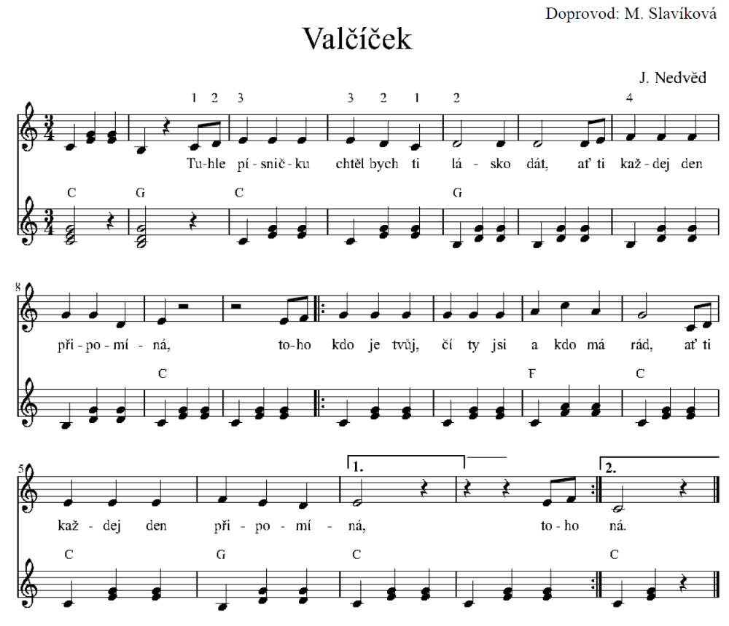

Poznámky pro instrumentální provedení:
Píseň je notována v tónině C dur, v tříčtvrtečním taktu.
V souladu s názvem lze píseň cítit a interpretovat mírně tanečně, ve valčíkovém rytmu, s akcenty na 1. době v taktu, čímž výraz získá na lehkosti a hybnosti. Melodie je jednoduchá, v rytmu nepřehlédneme tzv. předtaktí – neúplný takt na začátku, zde dvě osminové noty na 3. době (odlište je od následující 1. doby dalšího taktu, správným přízvukem). Doprovázíme základní harmonickou kadencí, nepřehlédneme akord subdominanty – F dur.
Poznámky pro zpěvní přednes:
Také ve zpěvní složce interpretace respektujeme valčíkový, taneční výraz, s mírnými akcenty na 1. době v taktu. Předtaktí je na době nepřízvučné, třetí, správně spočítáme doby v taktech.

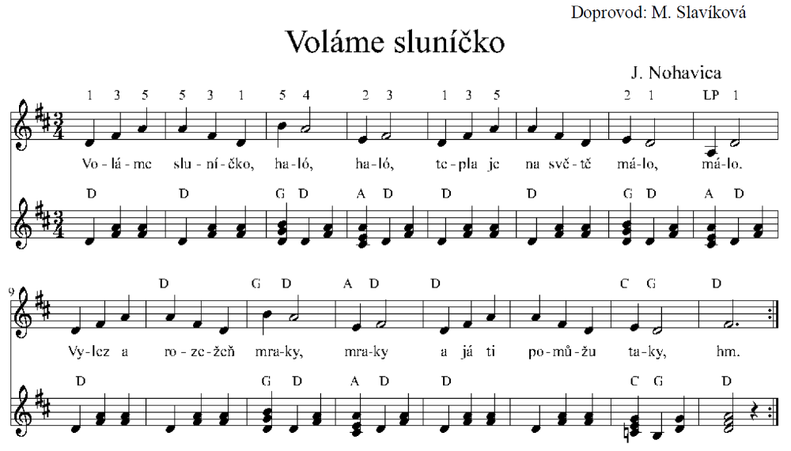

Poznámky pro instrumentální provedení:
Píseň je notována v tónině D dur, v tříčtvrtečním taktu.
Doprovázíme základní harmonickou kadencí, valčíkovou přiznávkou. Dáváme pozor na rytmus v taktech s notou čtvrťovou a půlovou (haló, málo, mraky, taky), aby byl správně proveden. V závěru sloky je sled akordů netypický – C, G, D. Lze je nahradit akordy G, D, D.
Poznámky pro zpěvní přednes:
Melodie je tvořena typickými postupy rozloženého kvintakordu, v pravidelně se opakujících úsecích dvoutaktí. Struktura melodie obsahuje větší skoky i v dalších taktech, proto je nutno se před interpretací písně dobře rozezpívat.

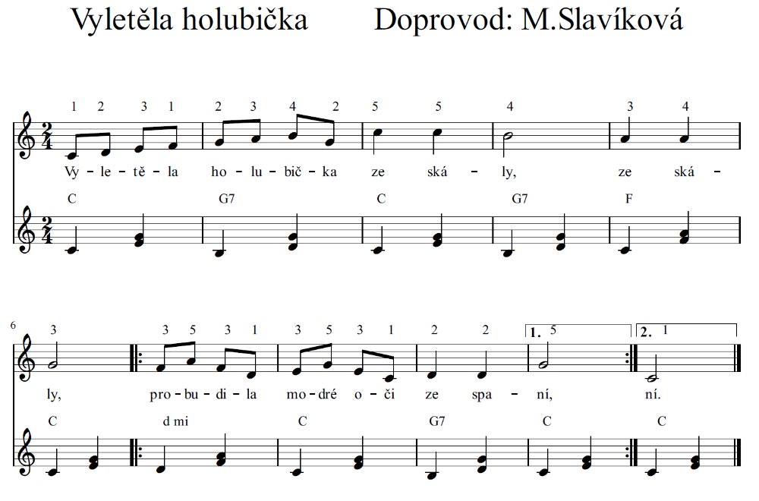

Poznámky pro instrumentální provedení:
Píseň je notována v tónině C dur, v dvoučtvrtečním taktu.
Vzestupnou melodii na začátku hrajeme prstokladem, známým z hry stupnice C dur. Rytmus doprovodu je pravidelný, styl „polka“. V harmonickém plánu se střídají základní funkce tónika a dominanta, avšak po repetici se objeví akord d mi (d moll) v průběhu jednoho taktu. Hrajeme jej v podobě tónického kvintakordu d-f-a.
Poznámky pro zpěvní přednes:
Hlasový rozsah písně – od c¹ do c² – vyžaduje dostatečné rozezpívání. Hrajeme i zpíváme vázaně (legato), v mírném tempu i dynamice.
Při společném zpěvu v semináři předmětu procvičujeme píseň jako kánon.

Technická cvičení s poznámkami k provedení:
Dva modely k rozezpívání
- Třítónový model k rozezpívání
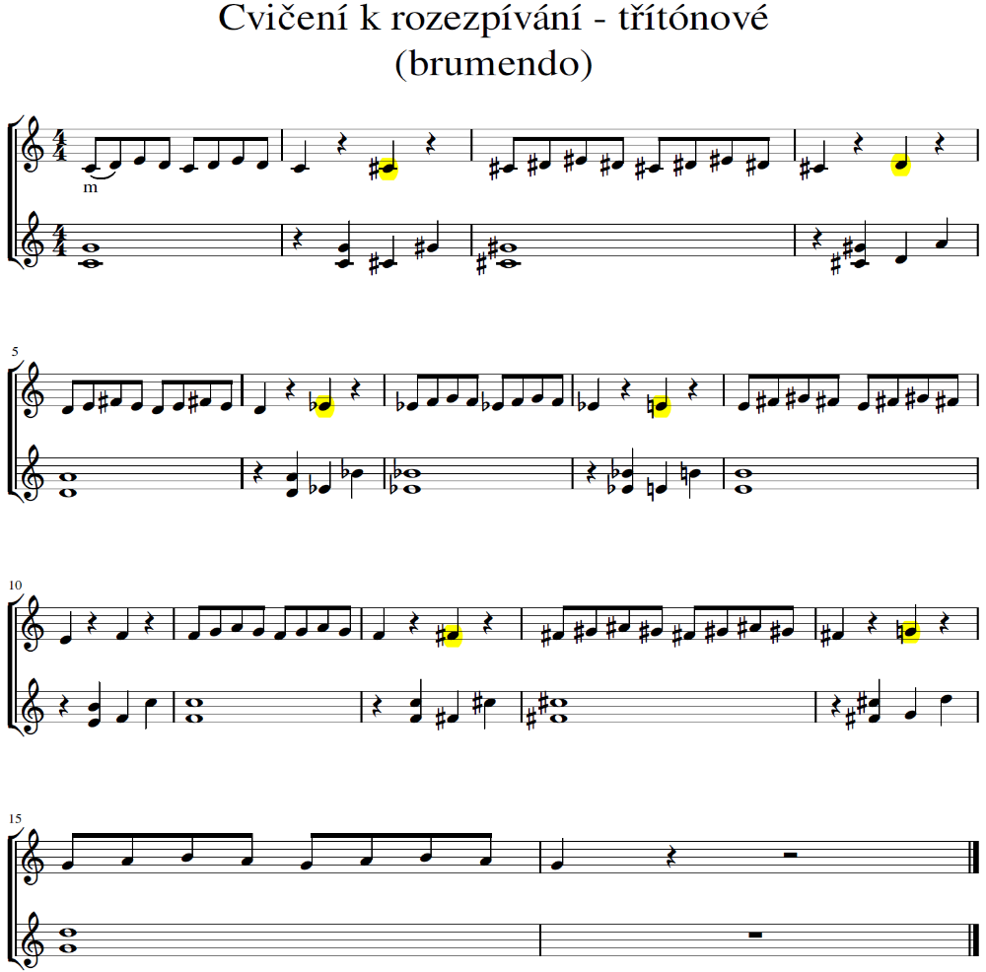
Poznámky k provedení cvičení:
- Žlutě značené noty nemusíte hrát, v pravé ruce jsou pomlky na 2., 3. a 4. dobu.
- Prstoklad cvičení – hrajeme stále v pravé ruce: 1-2-3-2 / dtto / 1 - - - //, legato.
- Pomůcka, abyste nemuseli myslet na to, jaké noty hrajete: melodii cvičení tvoří dva celé tóny, a to vždy 1., 2. a 3. stupeň tóniny. Mezi nimi není žádný půltón – stačí tedy myslet na to, že mezi 1. a 2. prstem musí být jedna vložená klávesa, kterou obkročíme. Také mezi 2. a 3. prstem obkročíme jednu klávesu – někdy bílou, někdy černou. Tedy nikdy nezahrajeme dvě klávesy těsně vedle sebe.

- Model „Je, je, je, je, co se děje“
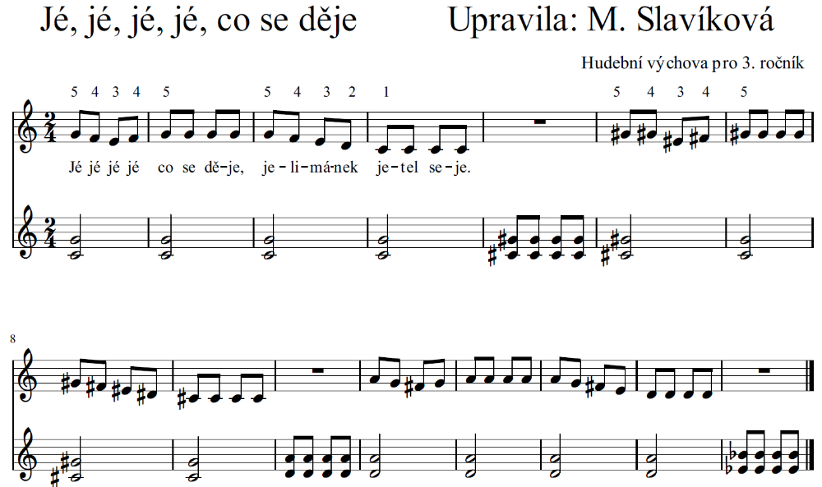

Poznámky k provedení cvičení:
- Pravá ruka transponuje melodii popěvku po půltónech výše, od c¹ do g¹ (případně a¹). Zápis cvičení končí po třetím posunu, další si proveďte stejným způsobem samostatně.
- Při jednotlivých posunech zachováváme stále stejný prstoklad.
- Při vedení zpívajícího kolektivu, tedy i ve škole, je důležité udržovat stále stejné tempo, cítěním pulzace dob. Z toho důvodu je v mezihrách mezi popěvky zařazena čtveřice osminových not, které pulzují stejně rychle jako osminový rytmus popěvku.

Stupnice e moll, d moll

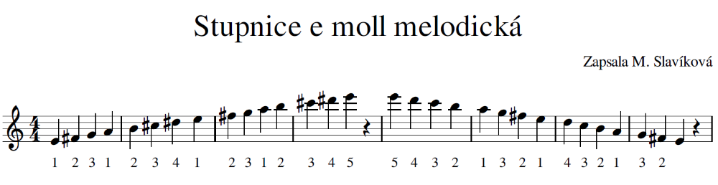
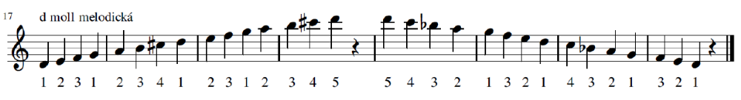
Poznámky ke hře stupnic:
Obě stupnice hrajte pouze pravou rukou, přes dvě oktávy, podle zapsaného prstokladu. Dodržujte hru legato.

Klavírní škola BGS, etuda č. 66 (v jiném vydání školy značena jako č. 70)
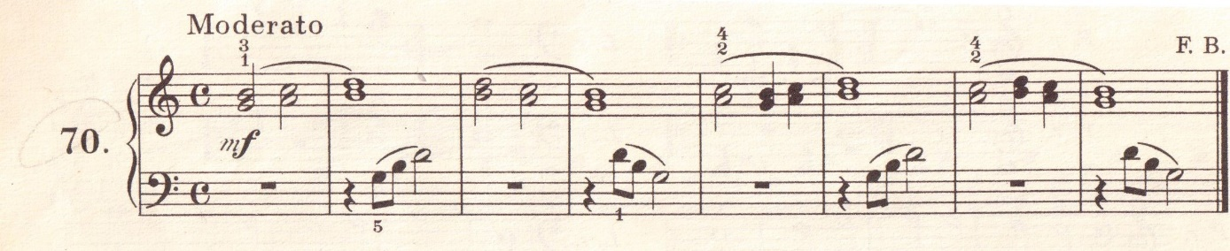
Poznámka ke hře etudy:
Etuda je zapsána v tónině G dur, v taktu celém (čtyřčtvrtečním).
Zaměřte se na nácvik hry dvojhmatů, paralelních tercií. Cvičení je sluchovou přípravou ke zpěvu lidového dvojhlasu. Hrajte podle značeného prstokladu, dbejte na současné zaznění obou tónů souzvuku. Dodržujte rytmickou přesnost v souhře levé a pravé ruky, zpočátku doporučujeme si počítat na čtyři doby v taktu.

U písní Ach, synku, synku a Až já pojedu přes ten les si student zvolí jen jednu tóninu k provedení.
Vysvětlivky akordických značek: T – tónika (akord na 1. stupni tóniny), D – dominanta (akord na 5. stupni tóniny), S – subdominanta (akord na 4. stupni tóniny). Spojování akordů provádíme tzv. přísným spojováním – viz rozepsané noty doprovodů.

